

Gestion de Projets

|  |  |
| --- | --- |
| Hognoul, le 21 Juin 2021 | Travail de fin d'études présenté par  **ABIUSO Donato**  En vue de l'obtention du brevet de l'enseignement supérieur de  **WebDeveloper**  Enseignement supérieur économique de promotion sociale et de type court |

Table des matières

1. Introduction 3

2. Description du site 5

2.1. Thème et brève description 5

2.2. Objectif 5

2.3. Public cible 5

3. Exigences fonctionnelles 6

3.1. Fonctionnalités 6

3.2. Règles métiers 7

3.3. Interface 8

4. Exigences non fonctionnelles 9

4.1. Conception 9

4.2. Acteurs 10

5. Cas d'utilisation 12

5.1. Création d’utilisateurs 12

5.2. Vue sur les statiques 14

5.3. Création et édition de projet 14

5.4. Invitation « Personnes externes » 15

5.5. Dépôts de documents 18

5.6. Réalisation d’un planning 20

6. Description de la base de données 22

6.1. Schéma conceptuel 22

6.2. Schéma physique 23

7. Présentation des problèmes et solutions envisagées 24

8. Conclusion 26

9. Source 27

# Introduction

Ce site web a été pensé et conçu afin de répondre à un besoin. Pour comprendre ce besoin, il est impératif pour moi de vous exposer la situation.

Je suis actuellement employé au Service bureau d’études du Département Technique du CHU de Liège depuis 23 ans. Ce service pluridisciplinaire est constitué d’ingénieur civil, d’ingénieur électricité, d’ingénieur HVAC**[1]**, d’architectes et de techniciens spécialisés.

Mon rôle, dans ce service, est de participer activement à l’étude des dossiers de techniques spéciales en milieu hospitalier. Depuis 2018, je suis le BIM**[2]** Coordinateur de cette équipe.

Notre rôle à tous est de réaliser l’étude et le développement de nouveaux locaux ou bâtiments qui répondent aux normes de plus en plus exigeantes du point de vue réglementation et technologie.

De ce fait, notre service participe à toutes les étapes d’un projet, qu’il soit de petite ou de grande envergure.

* Etudes (Architecturales, stabilité, techniques, etc…)
* Budgétaires
* Rédaction de cahiers des charges
* Appels d’offres
* Planification
* Suivi de chantier
* Mise en exploitation
* Coordination BIM

Au fil des années, notre Département s’est équipé d’outils informatiques de type GMAO**[3]** et FMIS**[4]**, qui nous apportent plus d’efficients au quotidien. Malheureusement, ils ne répondent pas à un problème récurrent pour notre service d’avoir une vision claire et rapide sur les différents projets.

Pour cause, les différentes informations sont dispatchées entres les différents membres de l’équipe alors que celle-ci ne sont pas centralisées.

De cette observation, est venue l’idée de centraliser les informations dans une solution en ligne accessible sur l’ensemble des sites de l’institution, ainsi que par ses intervenants externes. Voire même, si possible, développer une application mobile.

# Description du site

## Thème et brève description

Ce site a pour thème « Gestion des projets ».

Il permettra aux gestionnaires de créer un suivi de projet afin que tous les partenaires aient une vue globale sur les différents stades du projet et puissent y apporter des informations concrètes via le remplissage de champ ou encore le dépôt de documents utiles à l’avancement du projet.

## Objectif

Centraliser toutes les informations pertinentes d’un projet afin que celles-ci soient accessibles à l’ensemble des partenaires.

Cela permettra de :

1. Consulter les projets en cours ou à l’étude afin de permettre une vue d’ensemble sur l’avancement des travaux et de pouvoir interagir sur le planning des travaux.
2. Transmettre les informations utiles à tous les partenaires.
3. Pouvoir centraliser les différents documents associés aux projets, qu’ils soient financiers, multimédia, plans, etc...
4. Générer un rapport pdf et le transmettre par mail.

## Public cible

Le public cible se divise en trois parties :

1. Personnel du Département Technique
2. Partenaires externes, qui regroupent :

* Entrepreneurs
* Bureaux d’études externes
* Organismes de contrôles

1. Partenaires CHU (Autres Départements du CHU)

# Exigences fonctionnelles

## Fonctionnalités

*Espace administrateur :*

* Gestion du profil utilisateur (création – modification – suppression).
* Gestion des types de droit (création – modification – suppression).
* Gestion des fiches signalétiques :
* Sites (différentes implantations du CHU de liège)
* Services hospitaliers
* Fonctions des intervenants (personnes qui auront accès à un projet : consultant, demandeur, personnel du bureau d’étude)
* Profils des intervenants
* Profils des entreprises externes
* Profils des travaux (menuiserie, data, wifi, …)
* Backup de la base de données.
* Générer les statistiques.

*Espace « gestionnaires de projets » et « personnel Département Technique »:*

* Gestion du profil utilisateur (création – modification – suppression).
* Gestionnaires de projets :
* Gestion profil projet (création – modification – suppression).
* Gestion fiches signalétiques (création – modification)
* Gestion des états des lieux de départ et de sortie (création – modification-envoi).
  1. Upload multiple basé sur drag et drop de photos et description de chaque photos ou description commune pour l’ensemble des photos et ajout de date
  2. Visualisation des photos de l’état des lieux
* Gestion des photos dédiées au projet : problème – avancement (création – modification-envoi).
  1. Upload multiple de photos et descriptions de chaque photo ou description commune pour l’ensemble des photos et ajout de date
* Dépôts de fichiers.
* Accès aux requêtes de recherches sur l’ensemble des projets.
* Consultation des statistiques.
* Gestion Planning
* Invitation « entrepreneurs » et « partenaires externes »

Espace « entrepreneurs » et « partenaires externes » :

* Gestion du profil utilisateur (création – modification – suppression).
* Consultation des fiches projets qui les concernent.
* Consultation des documents déposés.
* Accès aux requêtes de recherches.
* Dépôts de fichiers, pour les champs qui les concernent.

## Règles métiers

Ce site, une fois en production, ne pourra en aucun cas être accessible sur le web sans passer par un VPN**[5]** et ce, pour des raisons évidentes de données sensibles à protéger.

De ce fait, il sera également impératif, à terme, de mettre en place une validation de la charte RGPD**[6]** par les utilisateurs au niveau institutionnel.

Vu le caractère privatif du site, celui-ci sera accessible sur invitation et création des utilisateurs par l’administrateur.

Limiter l’accès aux outils et aux interfaces d’administration aux seules personnes habilitées.

Par conséquent, la création des comptes utilisateurs ainsi que le mot de passe seront générés uniquement par l’administrateur du site. Néanmoins, dans le cadre du TFE, j’ai intégré une inscription au site via un compte Gmail par validation token**[7]**.

Un compte sera bloqué au 3ème essai infructueux. Une alerte sera soumise à l’administrateur pour action.

Avoir une politique de sauvegarde afin de se préparer au pire. Car sécuriser un site à 100% n’est pas possible.

Mettre en place plusieurs niveaux de permission.

## Interface

L’interface du site devra être responsive pour une accessibilité multi-plateforme, même si à court/moyen terme le développement d’une application mobile serait la meilleure solution pour les interactions depuis un smartphone ou une tablette.

L’interface devra être également convivial et intuitif afin d’avoir une prise en main rapide du site. Il faut éviter que l’utilisation du site soit une contrainte, le but étant que toutes les informations d’un projet soient centralisées. Ce point est donc primordial afin de s’assurer de la fidélité des utilisateurs.

Il faudra de plus bien veiller à séparer l’interface utilisateur de celle de l’administrateur.

Une charte graphique propre au CHU sera d’application. Celle-ci utilisera les normes suivantes :

* Deux tons de couleurs, en plus du blanc, sont choisis pour leur caractère sérieux, calme et rassurant, sans fadeur :

1. Le bleu domine
2. Le vert évoque l’aspect clinique et apporte une nuance chaleureuse et conviviale  
   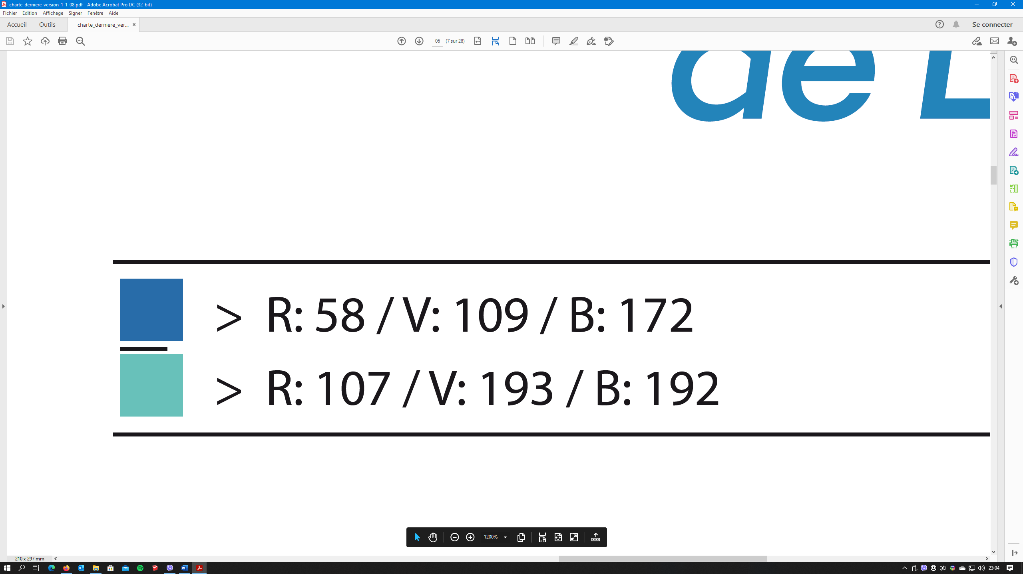

* Logo Couleur ou noir  
  
* Si possible, la police de caractère utilisée est la famille « Trade Gothic ».  
  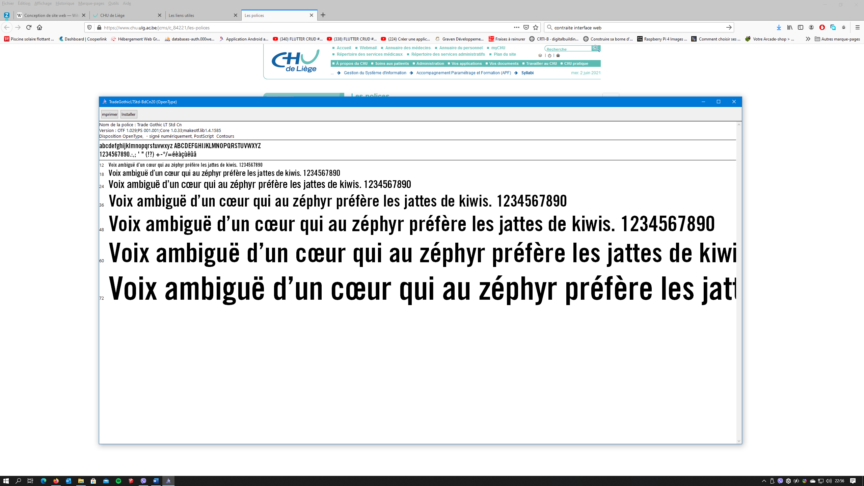  
  Néanmoins, si cette famille n’est pas disponible, des familles de polices plus courantes sont également autorisées comme par exemple :

1. Verdana
2. Arial

# Exigences non fonctionnelles

## Conception

Le site sera réalisé avec le framework**[8]** Symfony dans sa version 5. Pourquoi Symfony ? Afin de pouvoir répondre à l’impératif temps. Il était nécessaire de coder le site avec des outils qui allaient accélérer la mise en production. C’est pour cette raison que le choix s'est arrêté sur Symfony car celui-ci, à mon sens, a le plus d’engouement auprès de la communauté PHP et donc avec plus de littérature à son actif. Sa documentation est complète et très explicite.

Le site sera hébergé sur un serveur privé uniquement accessible via VPN**[9]**. Néanmoins, pour les besoins du présent TFE et des tests, une version sera déposée chez l’hébergeur OVH avec le nom de domaine suivant : « http://www.chipinbox.be ».

Une version du code et de ce rapport est disponible sur mon Github :

https://github.com/cibabdo/APP_Gestion_Projet_TFE2021

**\*\*\* Accès serveur OVH \*\*\***h

http://www.chipinbox.be/

Accès phpmyadmin -> https://phpmyadmin.cluster021.hosting.ovh.net/index.php

Server : chipinbomr782.mysql.db

Login: chipinbomr782

Pass: 11wsT673

Accès FTP -> ftp://chipinbomr@ftp.cluster021.hosting.ovh.net:21/

Login : chipinbomr

Pass: 11wsT673

Concernant les navigateurs, le site devra être compatible avec les navigateurs Chrome, Mozilla, Edge et Safari.

Pour la partie esthétique du site, on utilisera le framework Bootstrap qui, au même titre que Symfony, dispose d’une grande communauté. De plus, le package contient de nombreux outils HTML, CSS et JS.

Concernant la base de données, on utilisera le langage SQL**[10]**.

Le site devra répondre aux critères suivants :

1. Layout Responsive
2. Https**[11]** (données cryptées entre le client et le serveur via un certificat)
3. Réécriture des URL
4. Accès via https via certificat TLS/SSL**[12]** (données cryptées entre le client et le serveur via un certificat)
5. Avoir une politique de sécurité forte

Pour la partie application mobile, j’ai commencé l’étude et le développement de celle-ci. Mon application utilise le SDK Flutter en langage Dart. Son avantage est qu’elle permet de coder pour les écosystèmes tels que Android et Apple.

## Acteurs

A l’heure actuelle, nous n’avons pas encore une vue globale sur l’utilisation de cette plateforme.

A priori, pour l’instant, il y aura 3 niveaux d’accès :

* Accès administrateur - Il aura le privilège de :

1. Création des profils utilisateur
2. Gestion des utilisateurs
3. Gestion des droits d’accès
4. …

* Accès Département Technique - Ils auront le privilège de :
  1. Créer des fiches projets
  2. Remplir certaines données
  3. Inviter les utilisateurs externes et internes CHU
* Accès invités - Ils auront le privilège de :

1. Consulter les fiches projets
2. Remplir certaines données

Bien entendu, il est certain que ces niveaux d’accès devront faire l’objet d’une révision après une période d’utilisation à moyen terme. Et cela, en vue des différents critères d’un projet et de l’évolution possible de la plateforme. Cette révision se fera, me semble-t-il, sur le développement d’accès intermédiaire.

# Cas d'utilisation

## Création d’utilisateurs

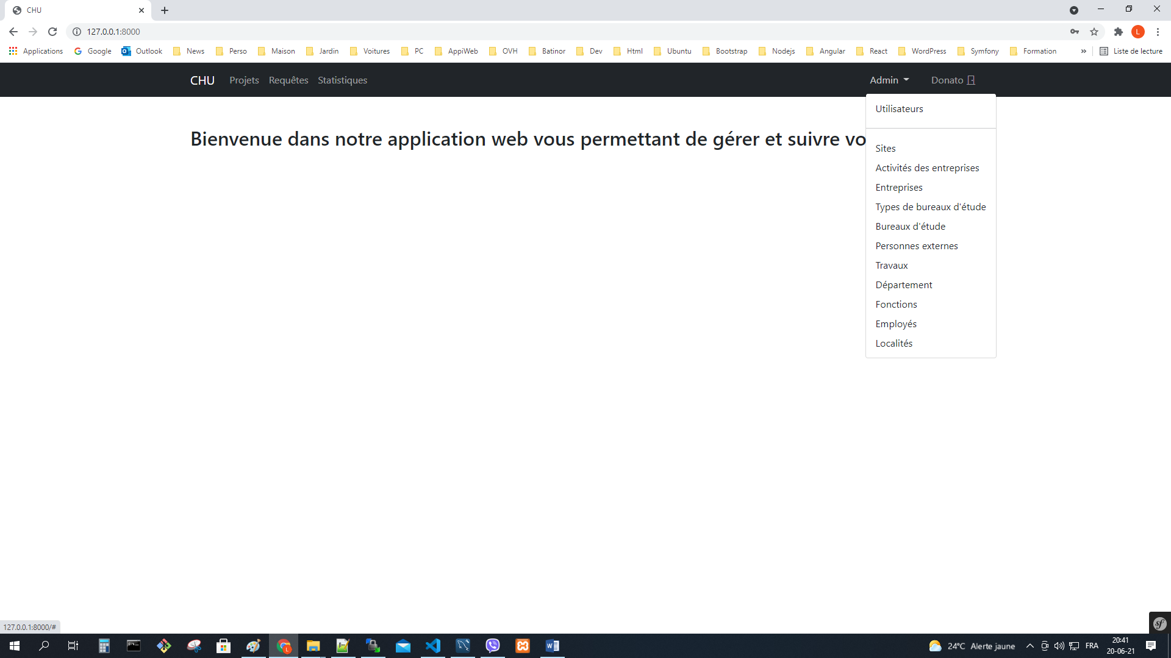

Allez dans le menu « Admin »

Choisir le menu « Utilisateur »

Présence d’un champ de recherche

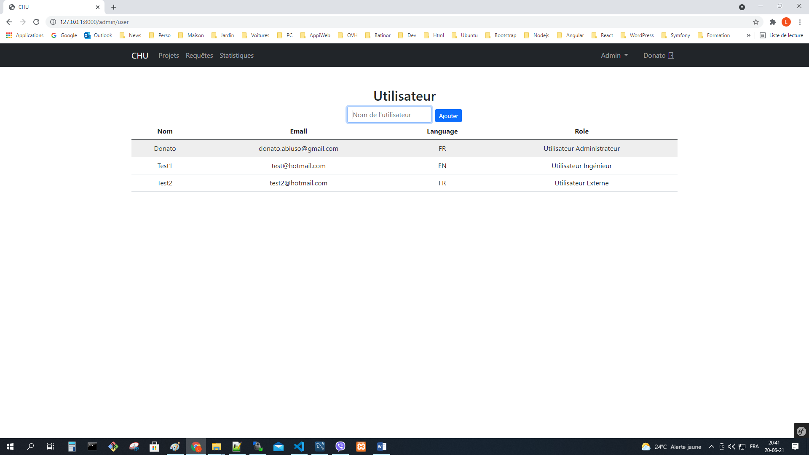

Cliquez sur bouton « Ajouter »

Saisir Nom utilisateur-Email-Langue-Mot de passe et le profil

Attention que les champs ont des contraires.

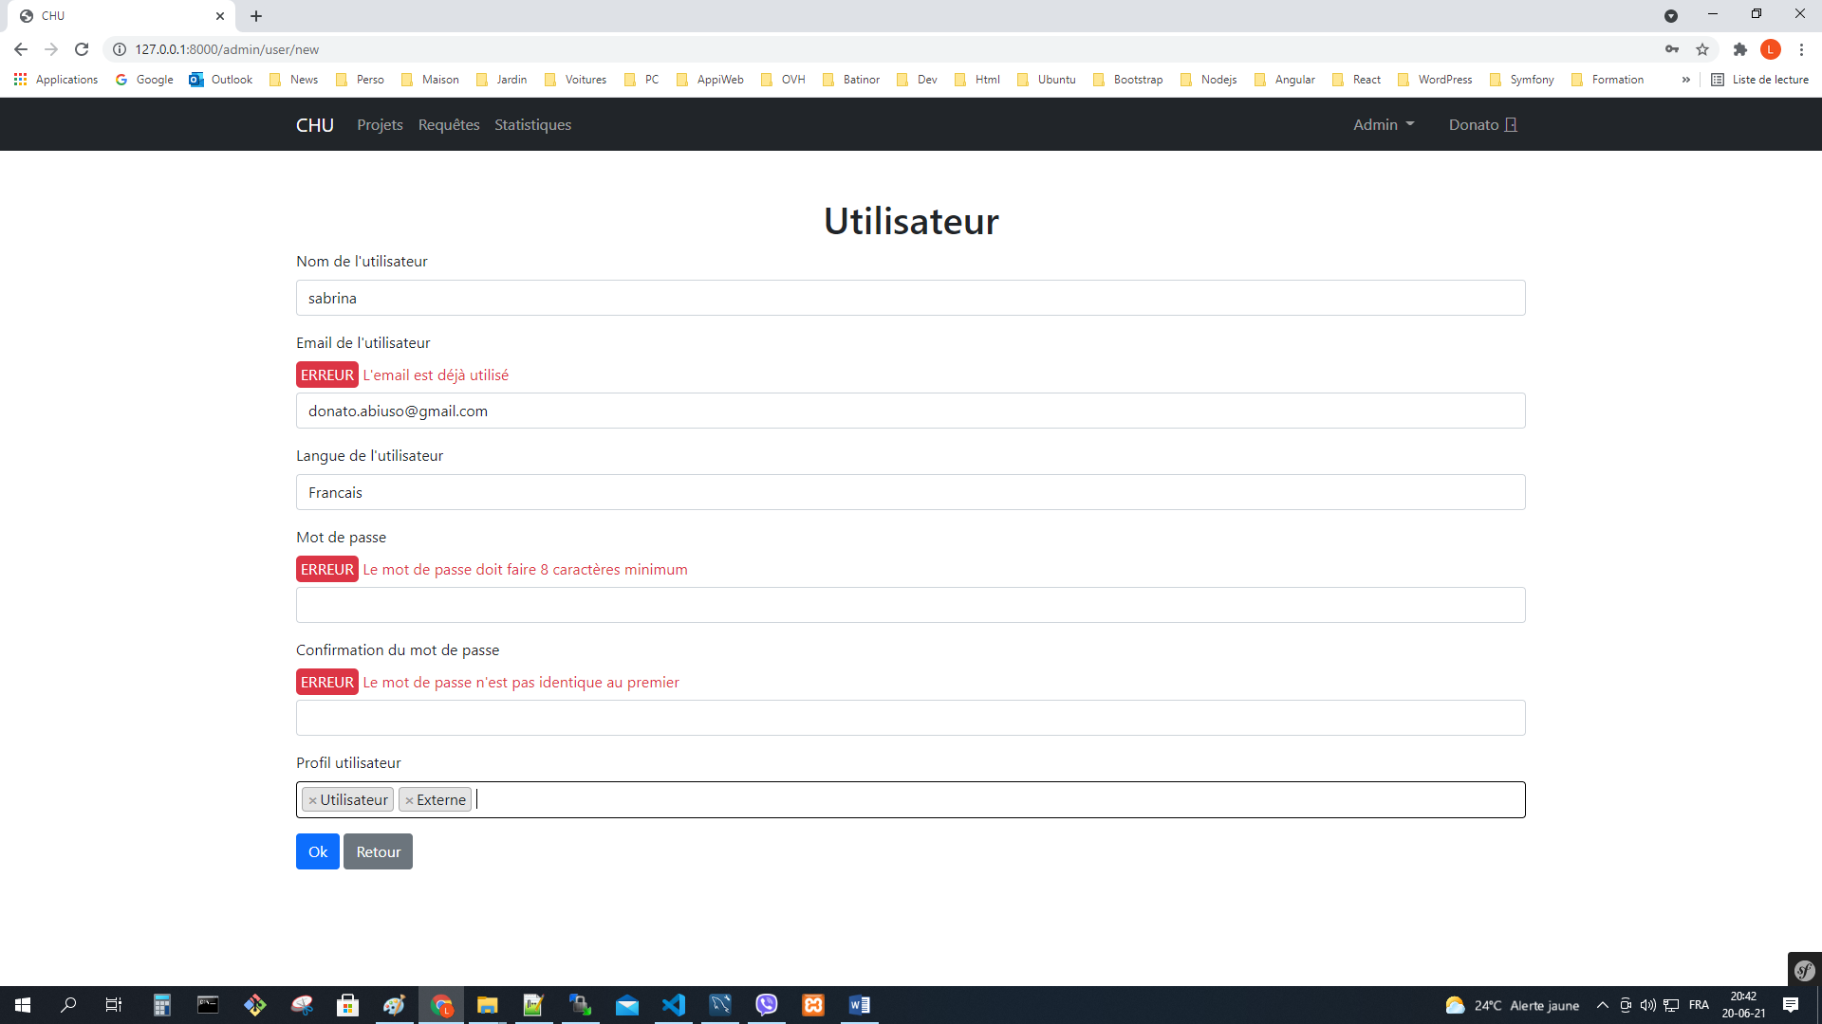

## Vue sur les statiques

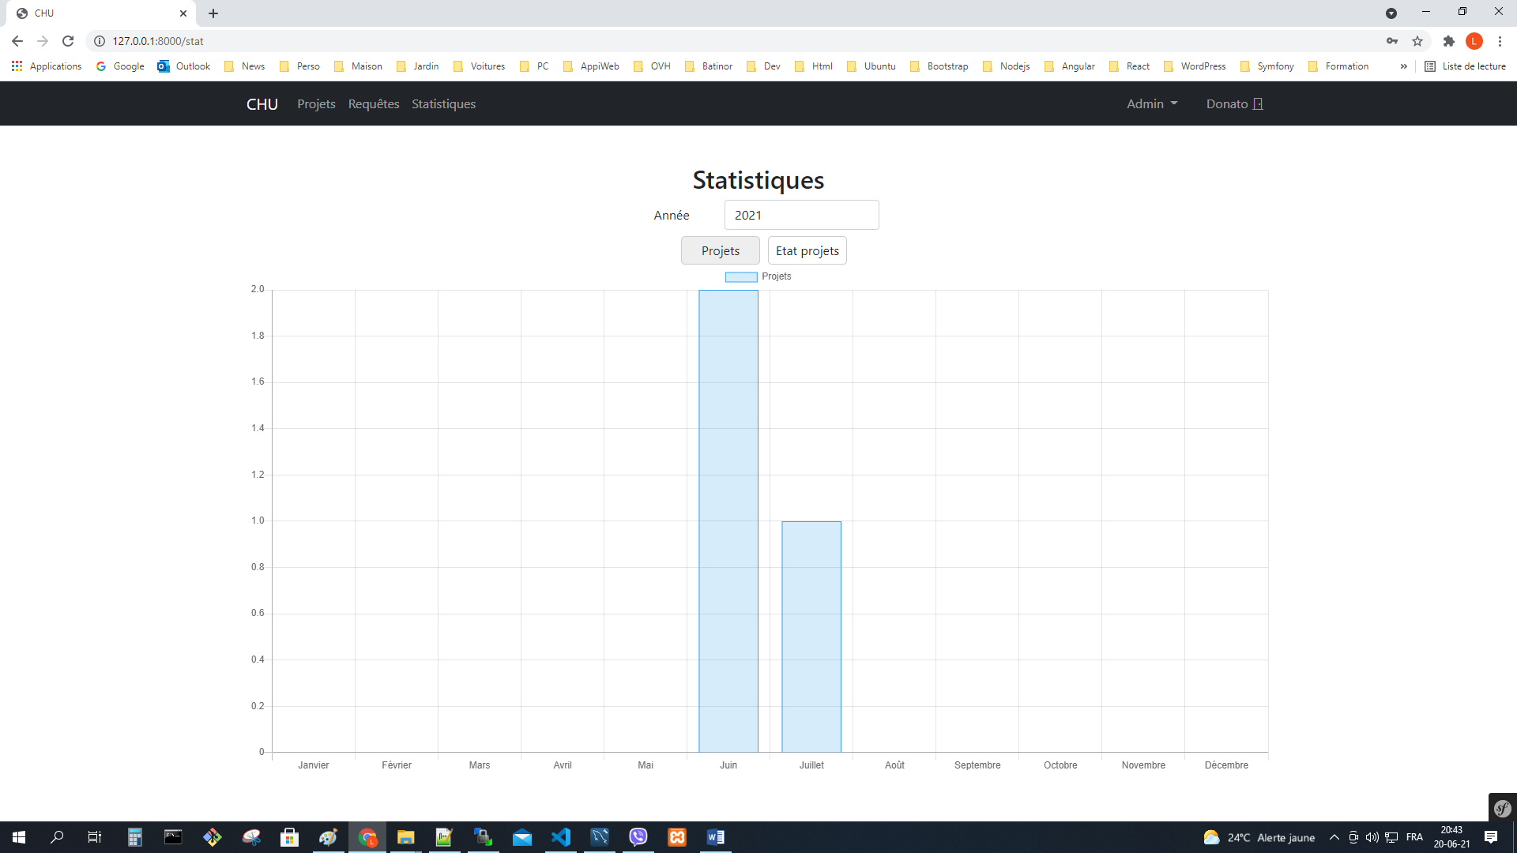

## Création et édition de projet

Cliquez sur onglet « Projets »

Cliquez sur bouton « Ajouter »

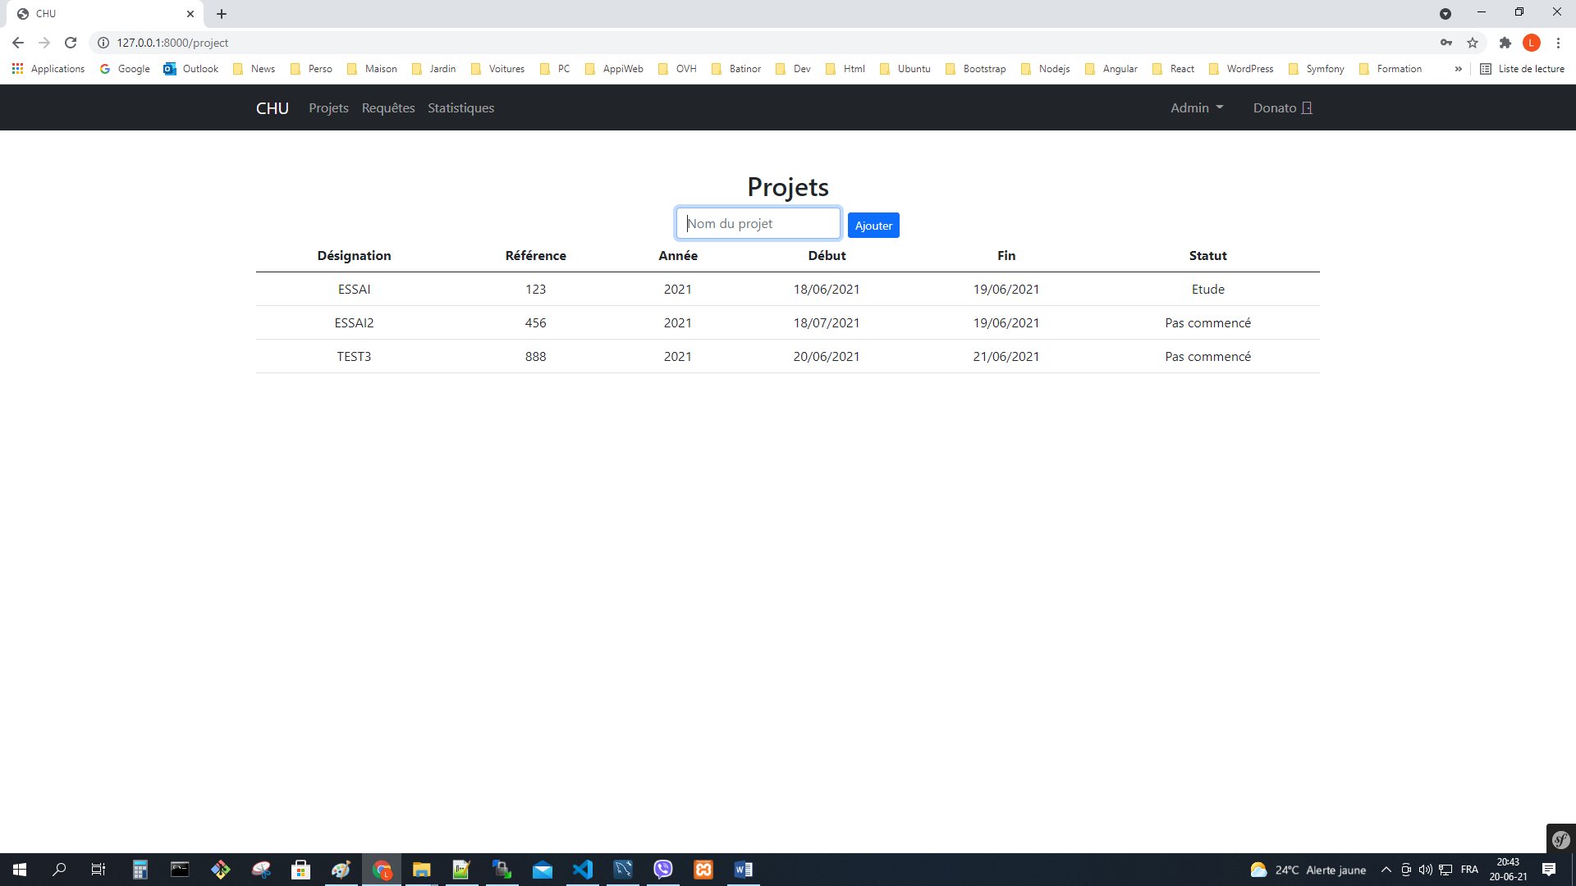

Vous avez accès à la page « données » du projet afin de générer le projet. Un fois généré, vous pourrez avoir accès aux autres onglets du projet.

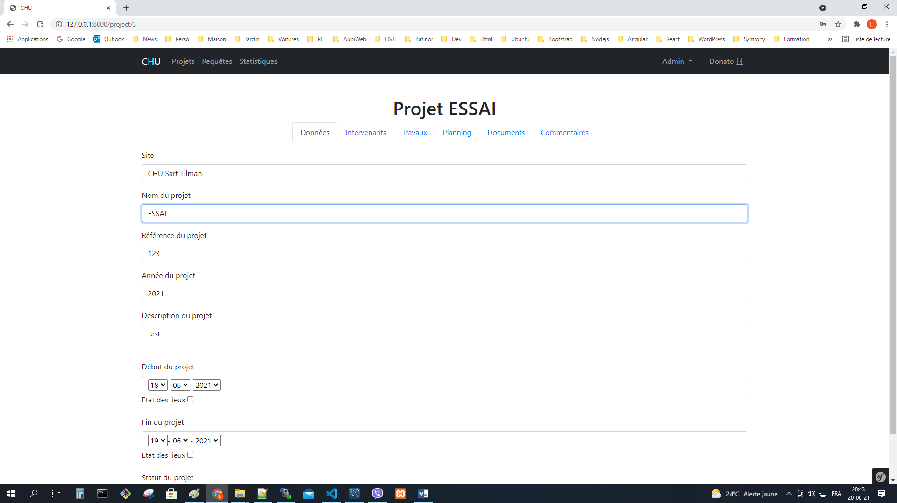

## Invitation « Personnes externes »

La partie la plus importante, outre les champs, est la possibilité d’inviter les « utilisateurs externes » via un bouton invité.

Celui-ci va envoyer un mail d’invitation à inscription et générer une clé à expiration.

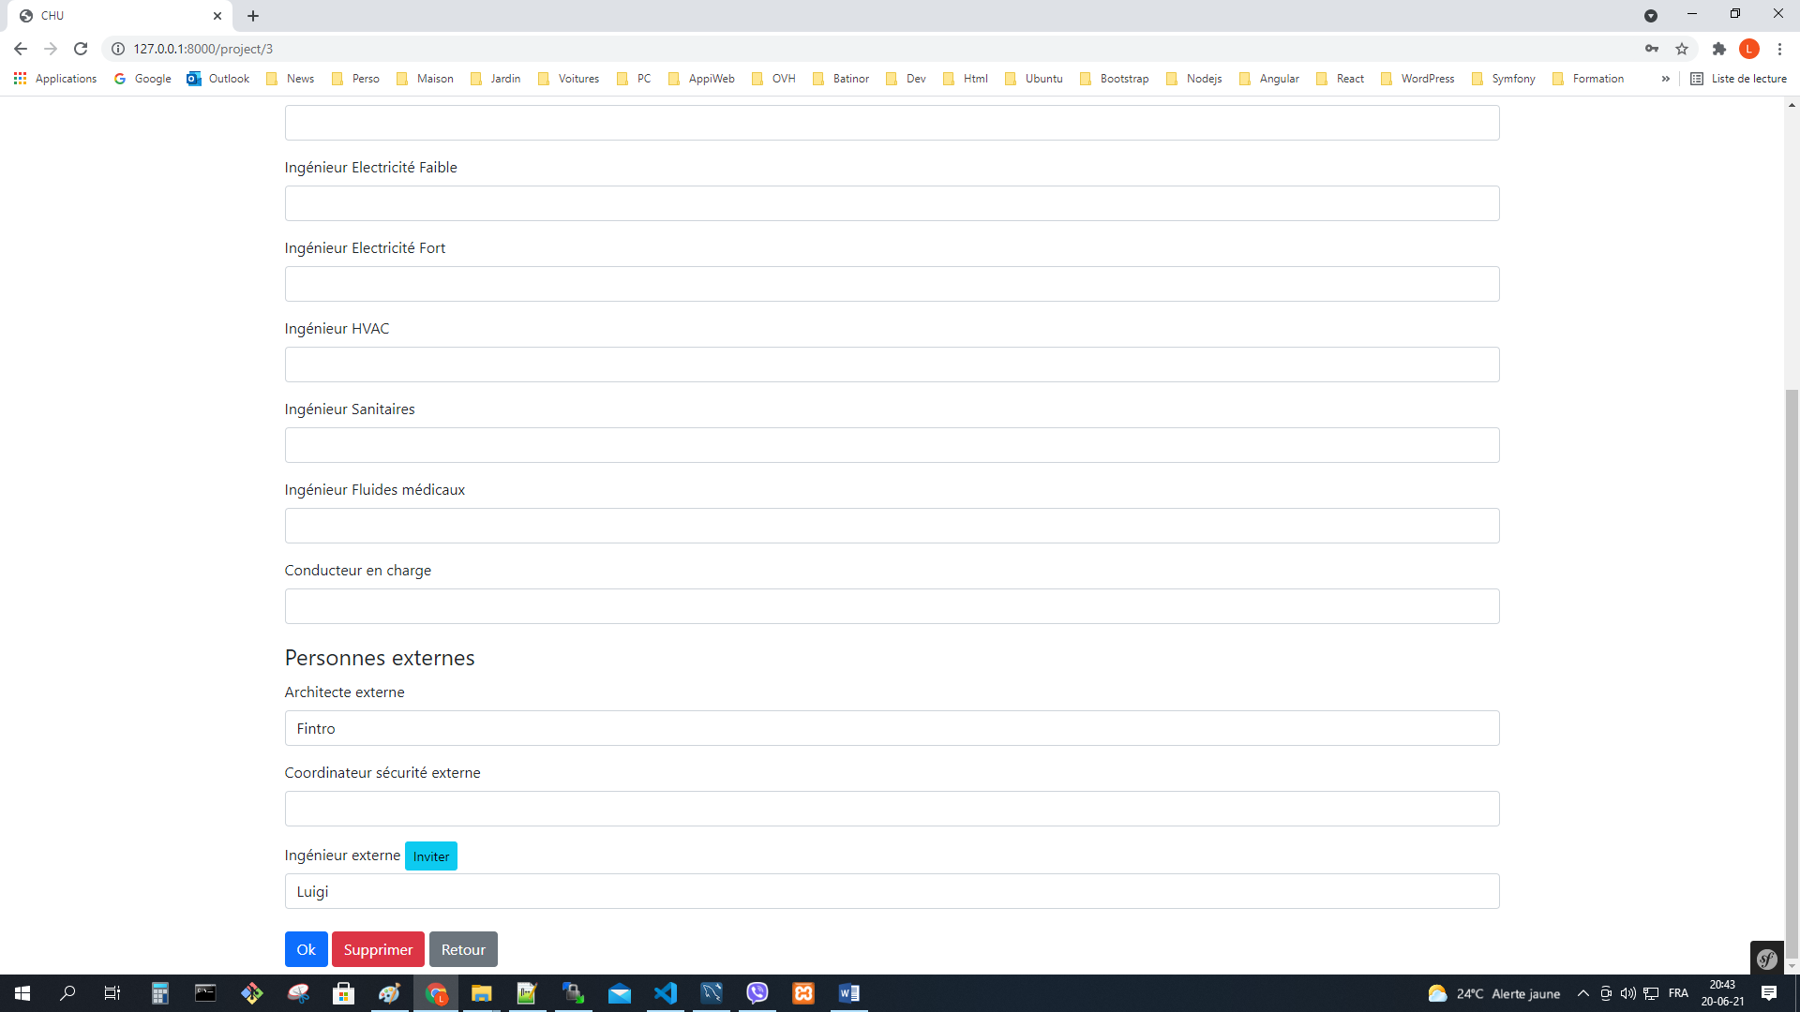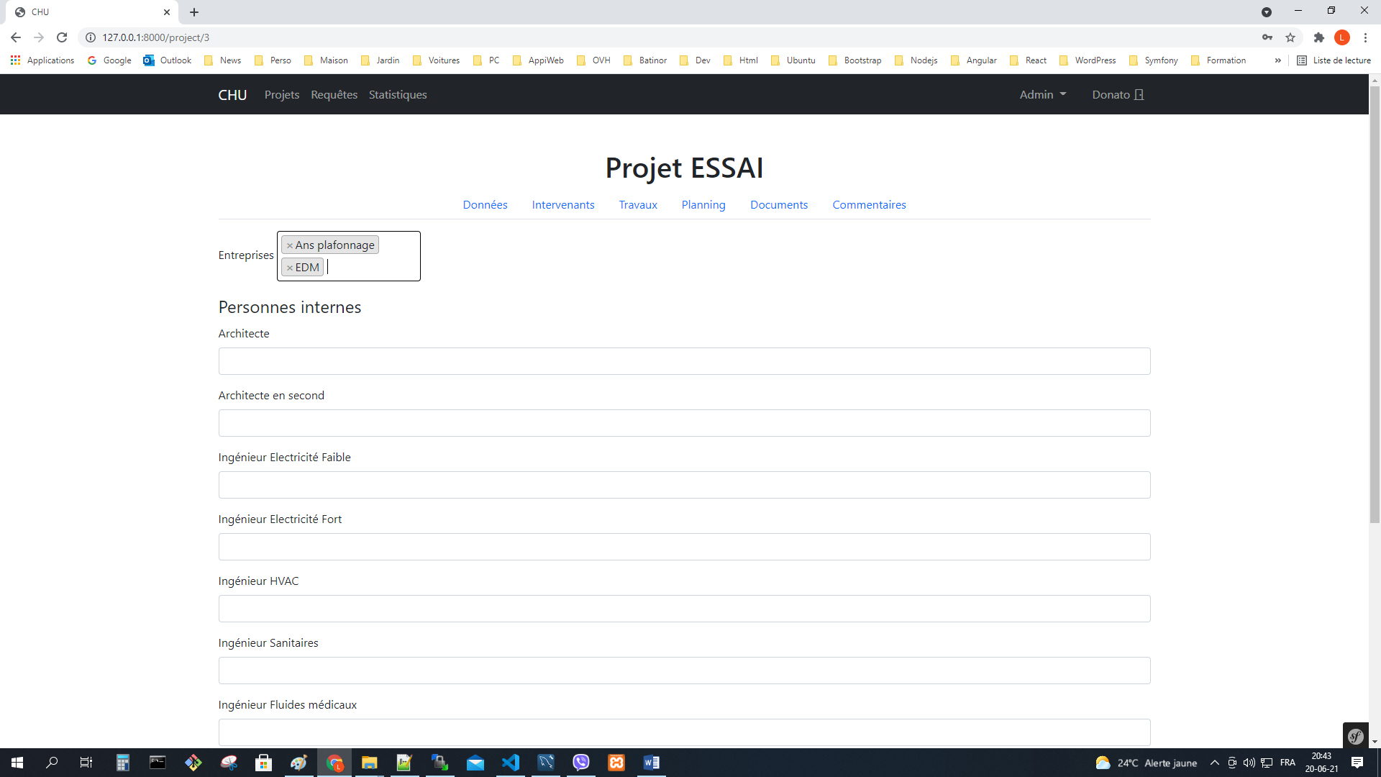

Cliquez sur le bouton confirmer pour envoyer l’invitation

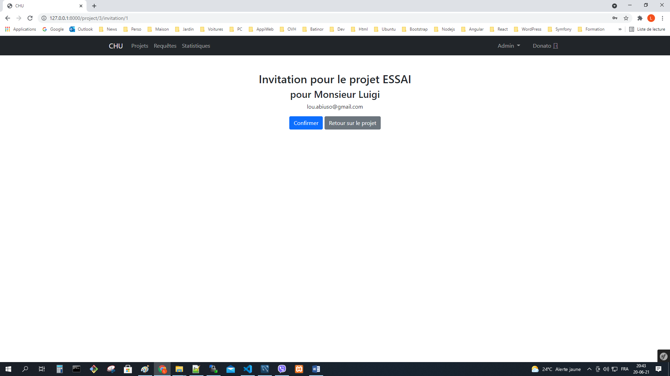

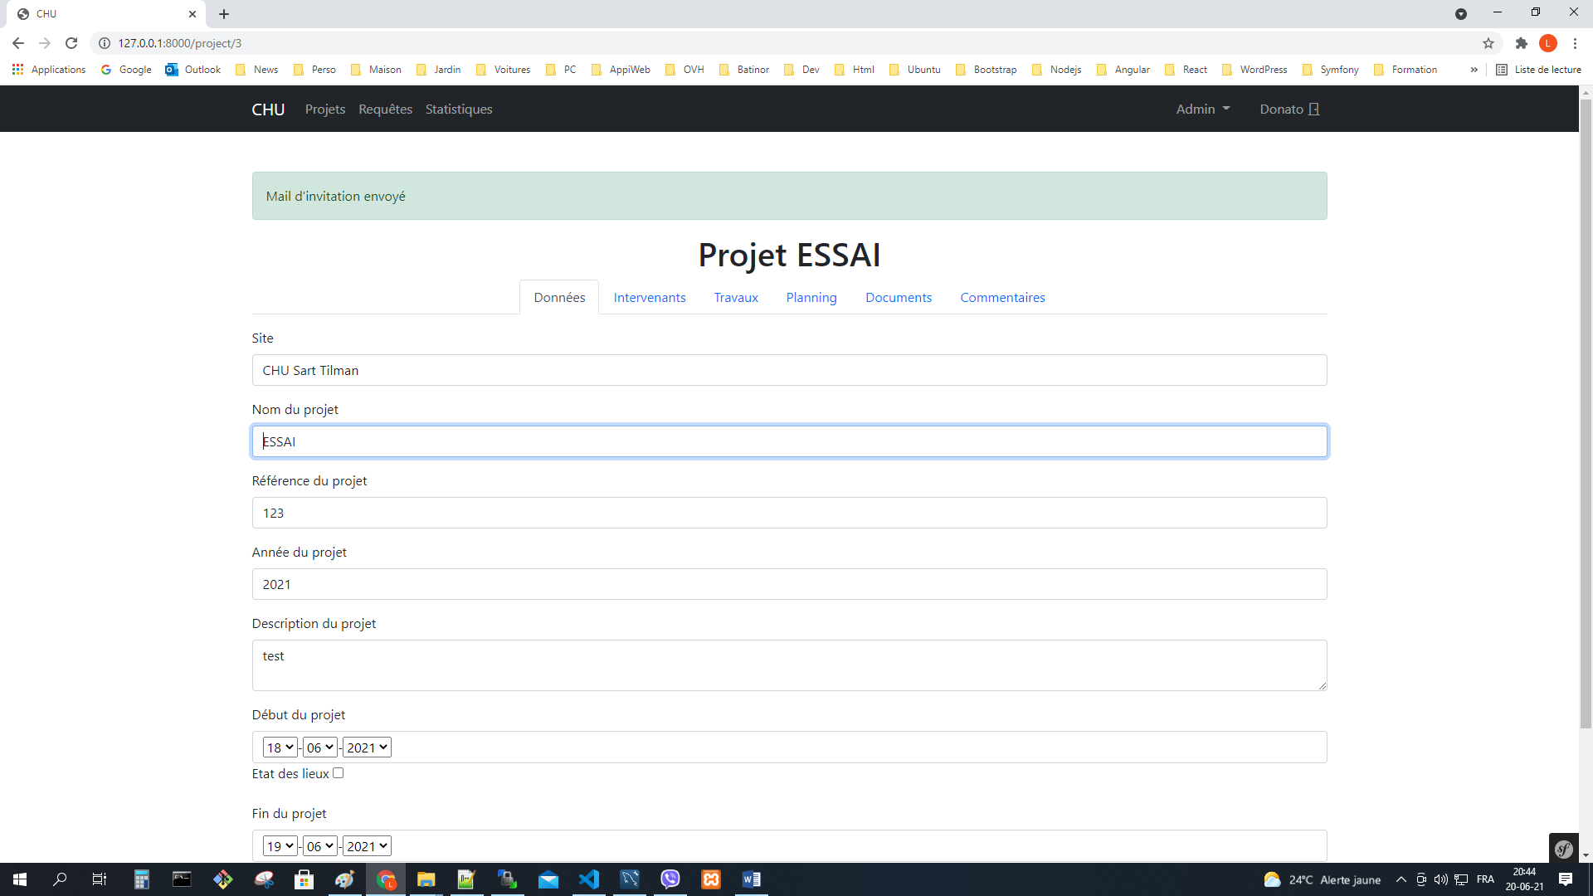

Vérifier votre boîte mail (surtout les spam)

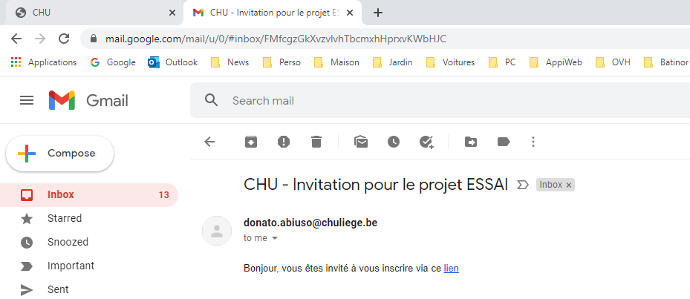

Cliquez sur le lien qui vous dirige sur la page d’inscription

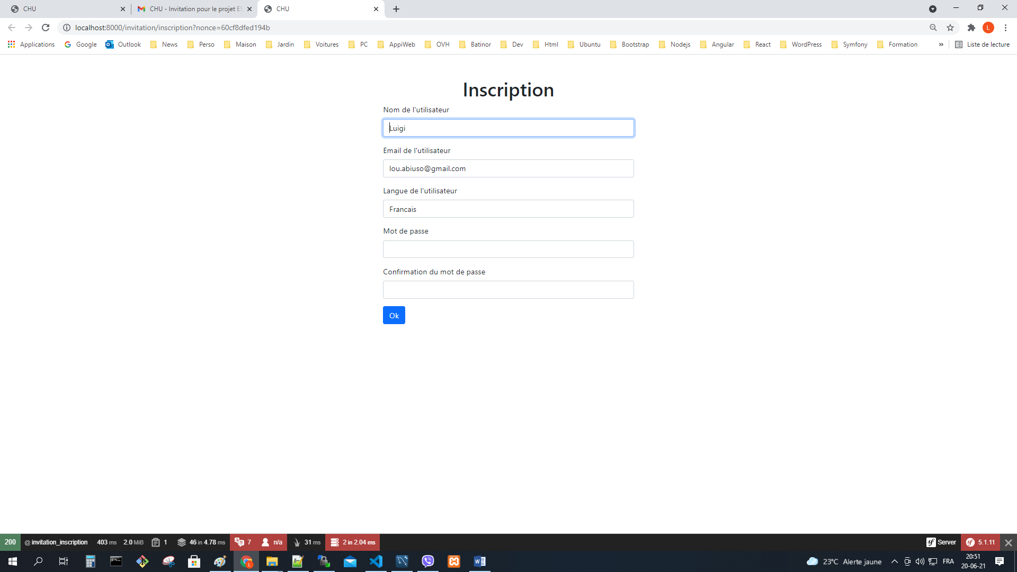

## Dépôts de documents

Les dépôts de documents se font sur l’onglet « Documents ». Cliquez sur le bouton « ajouter »

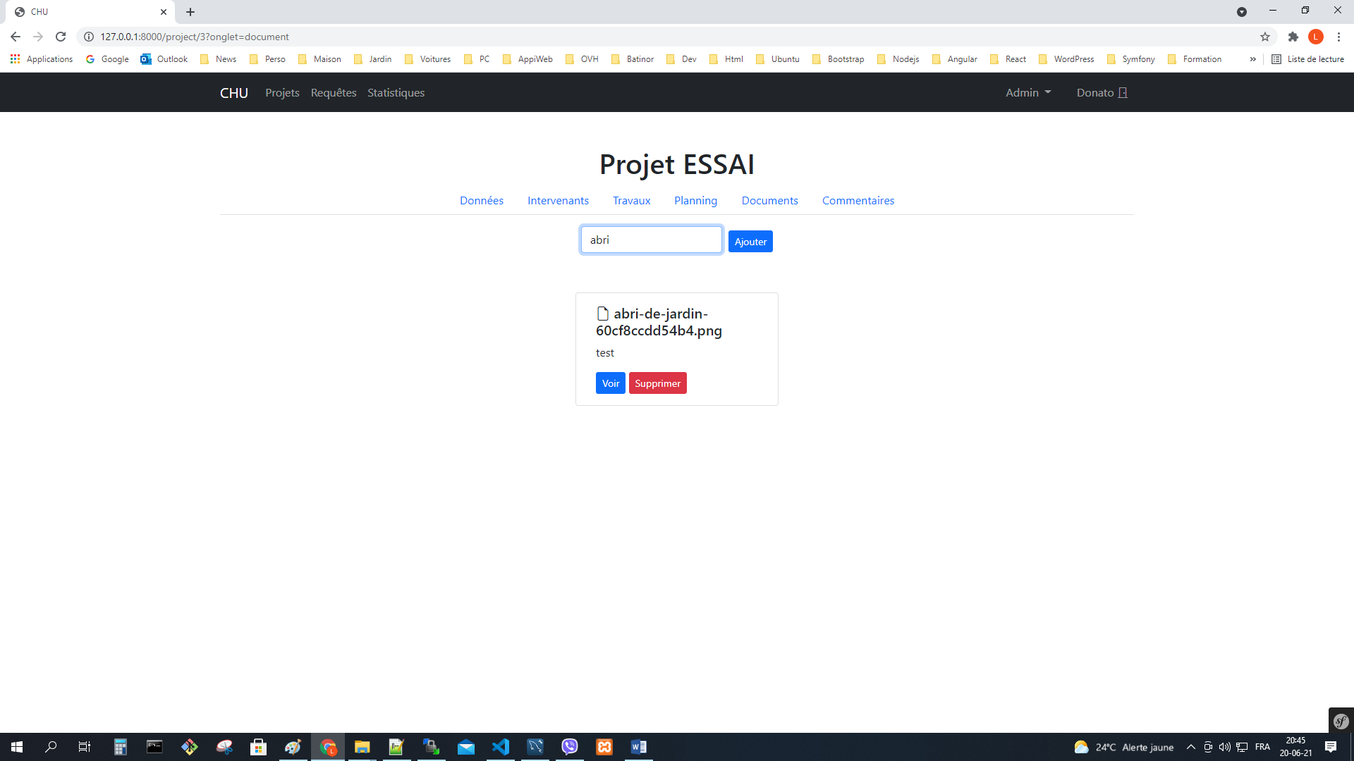

Tapez un commentaire

Choisir un fichier sur votre unité de stockage

Enregistrer (Attention contrainte de volume de fichiers)

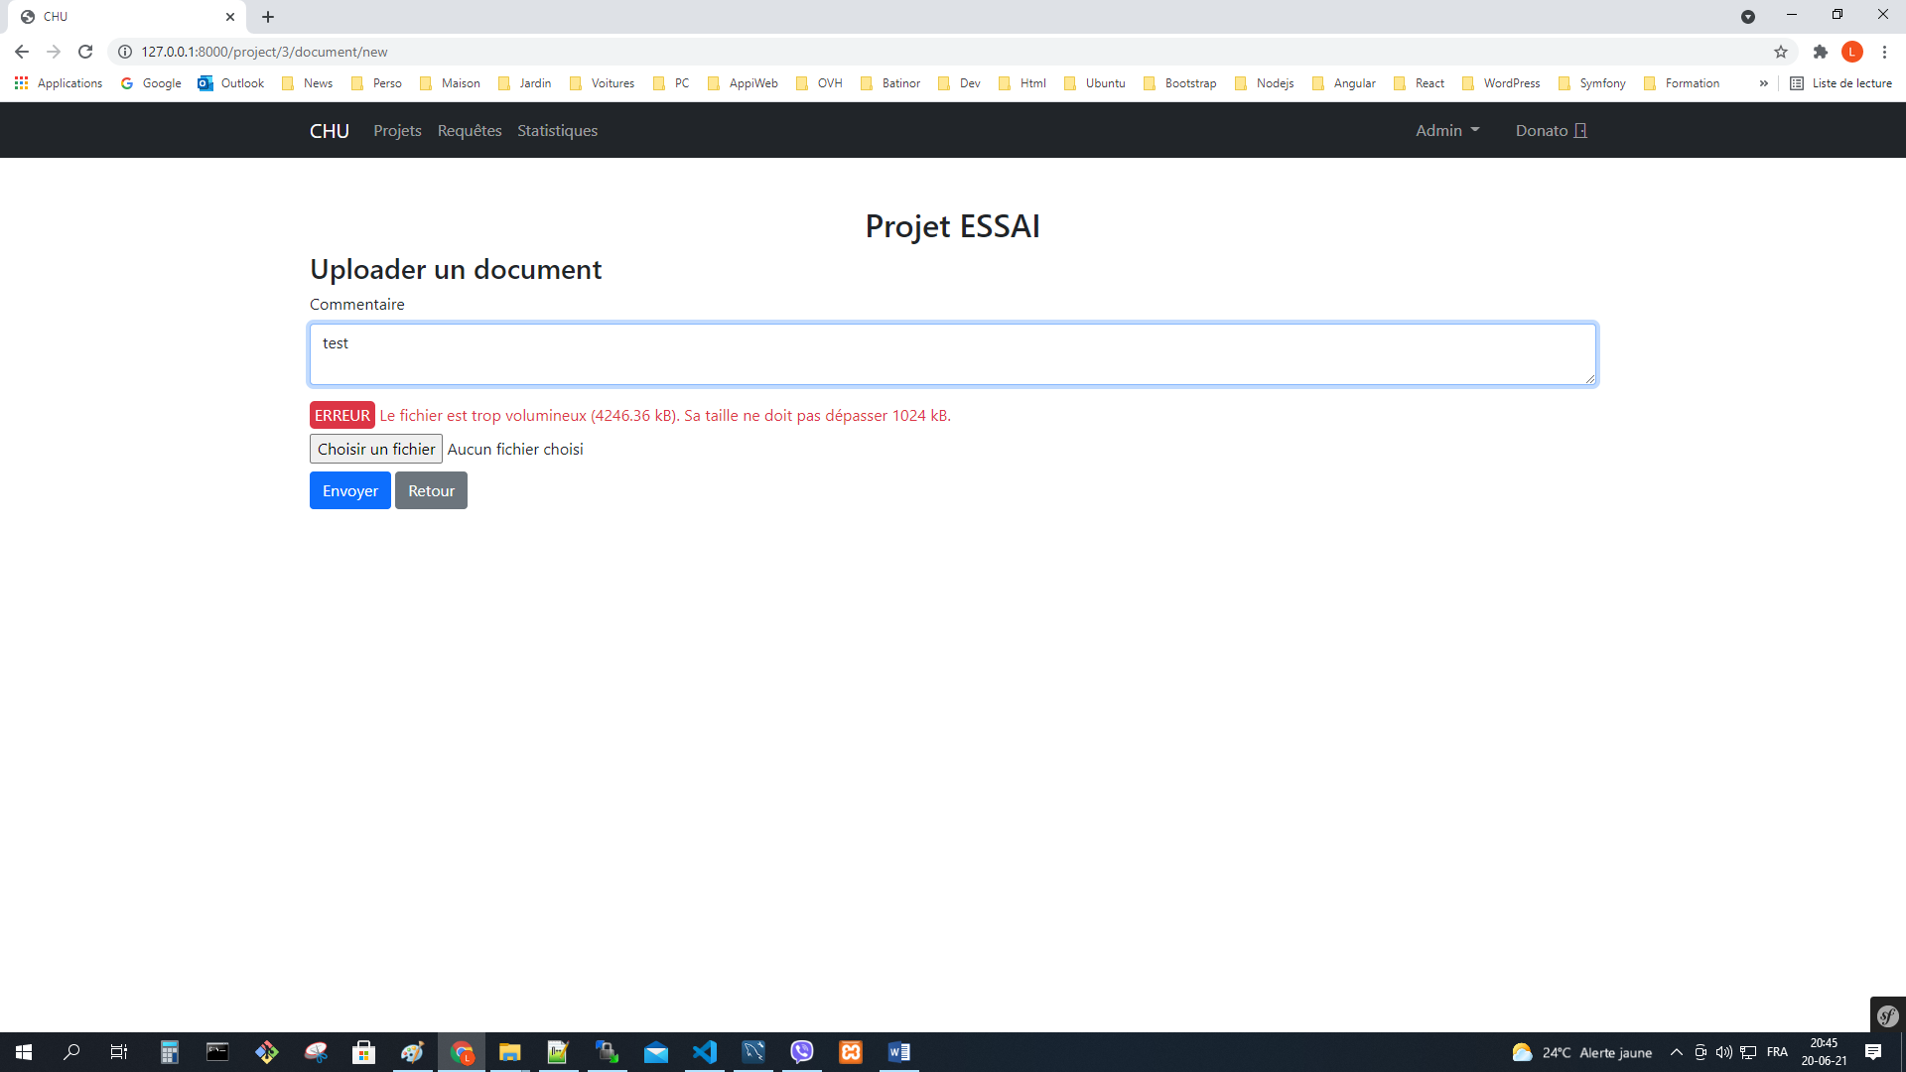

Le résultat

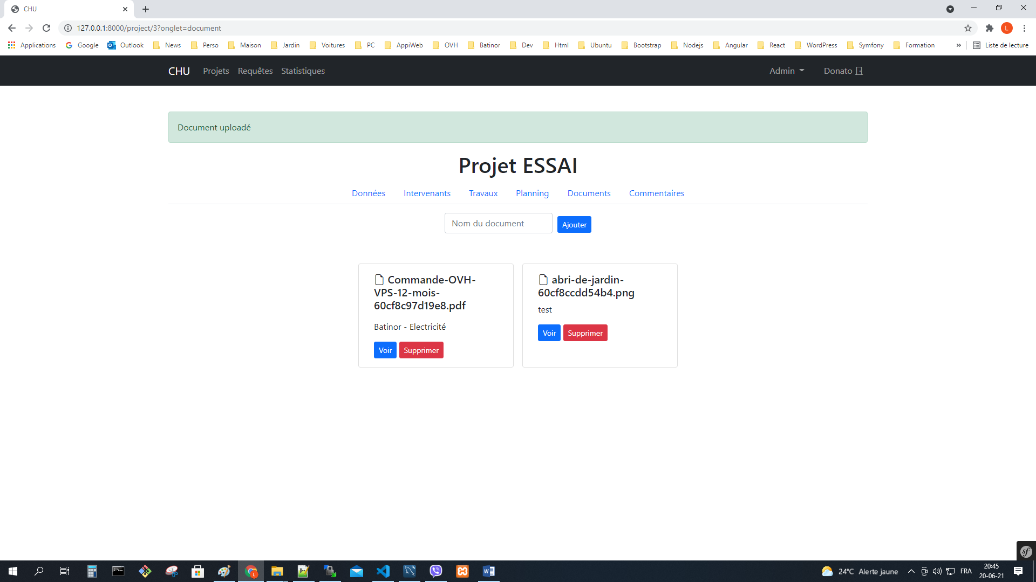

## Réalisation d’un planning

Les plannings se font sur l’onglet « Planning ».

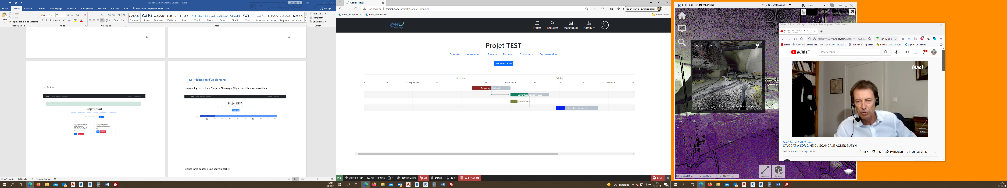

Cliquez sur le bouton « une nouvelle tâche »

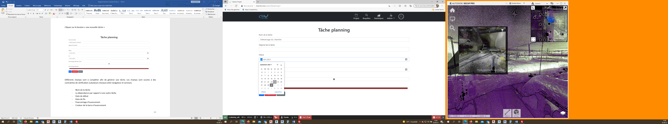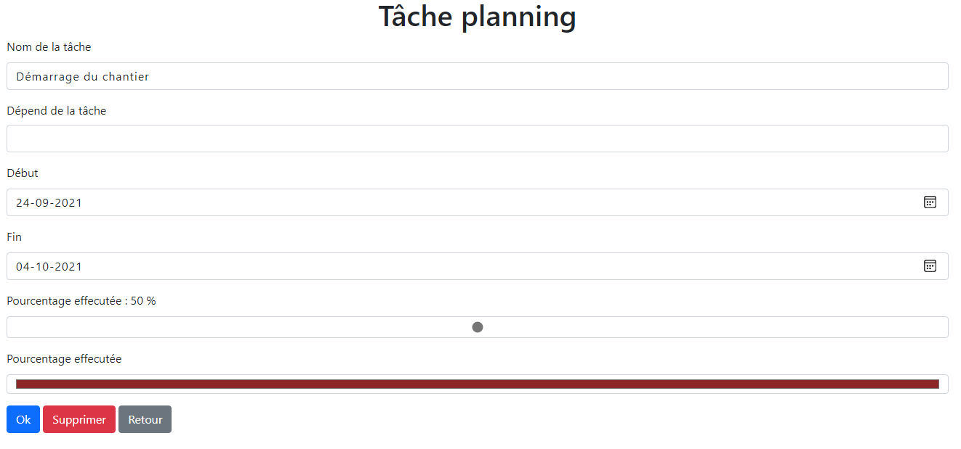

Différents champs sont à compléter afin de générer une tâche. Les champs sont soumis à des contraintes de vérification à plusieurs niveaux (côté navigateur et serveur).

* Nom de la tâche
* La dépendance par rapport à une autre tâche
* Date de début et de fin
* Pourcentage d’avancement
* Couleur de la barre d’avancement

Les barres sont complètements dynamiques afin de rentre l’expérience utilisateur plus ergonomique.

* Déplacement dans le temps d’une tâche avec incrémentation des tâches dépendantes.
* Modification de la durée d’une tâche avec incrémentation des tâches dépendantes.
* Modification du pourcentage effectué.
* Double cliques sur la tâche pour afficher la fiche information et le bouton d’accès au formulaire de la tâche.

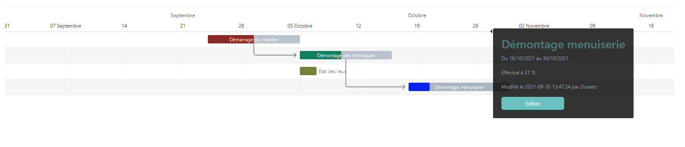

# Description de la base de données

## Schéma conceptuel

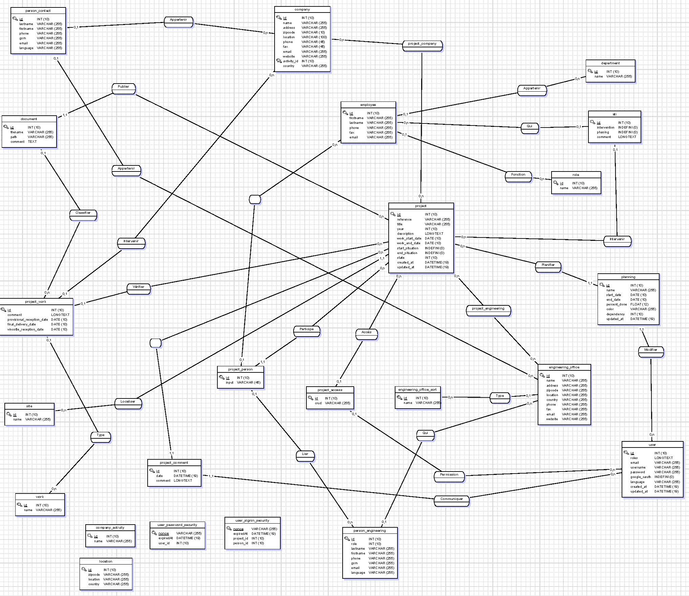

## Schéma physique

# Présentation des problèmes et solutions envisagées

Le premier problème apparu après seulement quelques jours est LE TEMPS !!!  
Au vu de ma situation professionnelle, pour rappel, j’exerce deux activités :

1. Employé
2. Indépendant complémentaire

J’avais très peu de temps disponible. Par conséquent, il a fallu restreindre le nombre de fonctions afin de présenter une version « limitée » mais fonctionnelle.

Ma solution, afin de rendre le projet fonctionnel, a été de faire un choix sur le langage. A l’origine, j’avais codé les bases via le langage PHP**[13]** natif. J’ai fini par arrêter mon développement pour recommencer en utilisant le framework**[14]** Symfony. J’ai également arrêté le développement de l’application mobile !

Le deuxième problème est le module planning par diagramme de Gantt. A la base, si le temps le permettait, celui-ci aurait dû être dynamique, via une bibliothèque JS ou un bundle Symfony, mais les essais n’étaient pas concluants. J’ai dû me résoudre à créer un diagramme à partir du Google Chart Gantt avec des champs de données à remplir afin de générer le Gantt. Malheureusement, par plusieurs aspect ce plugin est limité de par l’encodage des données et l’adaptation du code est complexe pour rendre le Gantt dynamique.

Finalement, après plusieurs recherches, j’ai trouvé une bibliothèque JS open source, qui offre de grande latitude d’adaptation. Celui-ci, m’a permis, une fois le code adapté de rendre dynamique la gestion des tâches, que ce soit de point vue durée, avancement de la tâche, gestion des délais ou encore le code couleur des barres.

Le troisième était la partie traduction ! Honnêtement, je n’avais jamais abordé cet aspect d’un site internet sauf en cours et sous Wordpress**[15]**. Afin de mettre en place cette traduction, j’ai dû consacrer du temps sur les différentes possibilités. Après analyse, deux grandes solutions se proposent à moi :

1. Passer par le service « Translation » de Symfony
2. Traiter directement la DB avec « Doctrine Translatable »

Finalement, j’ai opté pour « Doctrine Translatable ».

Et pour finir, mon dernier problème et non des moindres, a été la mise en production sur hébergement externe. Malgré mes nombreux essais, celui-ci ne s’est pas fait sans mal.

J’ai dû me résoudre à héberger le site sur mon serveur privé et refaire une redirection des ports et DNS afin qu’il soit accessible sur le web en mode « production ».

# Conclusion

Ce site, ou plutôt, cette Application Web de gestion, en l’état, n’est qu’un commencement. Lors de l’analyse et de la conception du cahier des charges, ma réflexion n’était tournée que vers l’aspect fonctionnel du site. J’ai perdu de vue l’aspect « pré-requis technique » du développement. Cela m’a coûté du temps si précieux. Je pense avoir surestimé mes connaissances techniques, ce qui m’a contraint, en cours de développement, à apprendre de nouvelles choses.

De plus, j’ai pu me rendre compte que la réflexion autour du site n’était pas terminée. Il peut encore être amélioré par l’optimisation de certains aspects des fonctions. Par exemple, par la création de Workflow d’acception de fichiers ou encore par la création de modules de discussion, voire même déposer les documents via un connecteur « file server SMB3 ».

Ce genre de projet m’a ouvert les yeux sur les limites de mes connaissances. J’ai été coincé à de nombreuses reprises, par défaut de connaissances de certains aspects du langage. Cela m’a forcé à faire des choix sur les fonctions à développer et m’investir, en parallèle, dans la recherche et l’apprentissage du langage.

Je comprends dès lors mieux la façon d’élaborer un plan d’action et le fait de rester à tout moment prompt à l’évolution des langages informatiques.

Je voudrais conclure en précisant les quelques points qui sont maintenant gravés dans ma mémoire :

* Etudes
* Analyses
* Connaissances techniques
* Délégués
* TEMPS !

# Source

Symfony.com

[https://symfony.com](https://symfony.com/)

La documentation officielle

Symfony Casts

https://symfonycasts.com

Créer un site multi-langue

https://nouvelle-techno.fr/actualites/live-coding-creer-un-site-multilingue-avec-symfony-4

Wikipedia

https://fr.wikipedia.org/

Github

Google est ton ami

<http://www.Google.com>

Module Gantt Open source

https://frappe.io/gantt

1. heating, ventilation and air-conditioning (chauffage, ventilation et climatisation)
2. Building Information Model
3. Gestion de maintenance assistée par ordinateur
4. Facility Management Information system
5. virtual private network
6. Règlement général sur la protection des données
7. Jeton d'authentification
8. Composants logiciels
9. virtual private network
10. Structured Query Language
11. HyperText Transfer Protocol Secure
12. [Protocoles](https://fr.wikipedia.org/wiki/Protocole_de_communication) de sécurisation des échanges : Transport Layer Security (TLS) ou « Sécurité de la couche de transport » / Secure Sockets Layer (SSL) ou « Couche de [sockets](https://fr.wikipedia.org/wiki/Socket) sécurisée »
13. Langage de programmation : PHP: Hypertext Preprocessor
14. Composants logiciels
15. Système de gestion de contenu